附件：

毕业生毕业去向登记工作相关操作指南1.0

全体高校毕业生（含结业生）在6月15日前及时通过江苏24365大学生就业服务平台（即91job智慧就业平台）登记个人毕业去向信息。毕业生去向信息登记后有变更的，需在8月15日前及时在91平台进行更新。

在江苏24365大学生就业服务平台登记过后，毕业生需登录全国高校毕业生毕业去向登记系统进行去向登记确认以及核验授权操作。具体操作方法如下。

# 1 毕业生登录

**登录方式一：**关注绑定**“国家大学生就业服务平台”**公众号，点击**“去向登记”**直接登录。

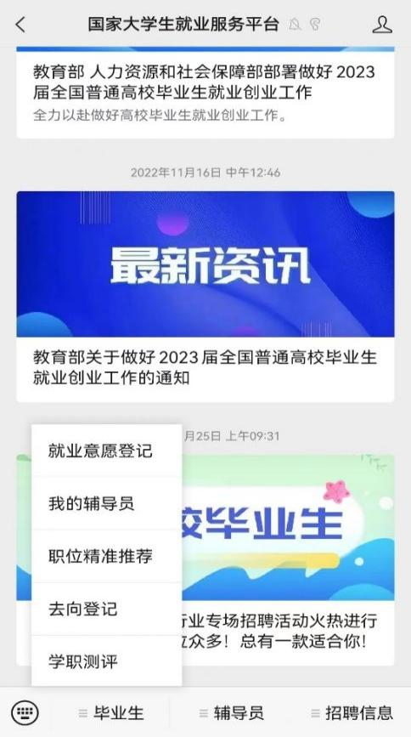

图1 微信公众号登录

**登录方式二：**通过手机端搜索登记系统**网址dj.ncss.cn**，点击“毕业生去向登记”，使用**学信网账号**登录。

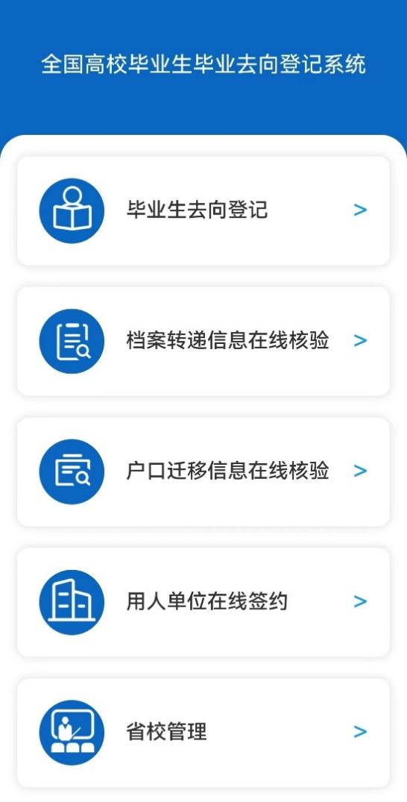

图2 选择登录用户

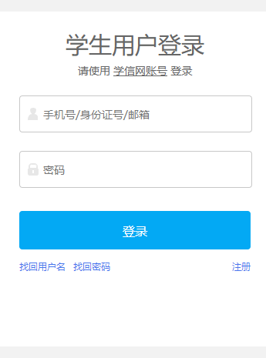

图3 用户登录

**注意：**毕业生无法登录系统的原因主要有：1.学校就业部门没有上传毕业生的基本信息或上传的信息有误；2.毕业生没有在学信网绑定学籍信息。请查找原因，及时处理。

# 2 核对基本信息

首次登录要核对本人基本信息是否正确。若信息无误，点击“信息确认无误，进入系统”；**若信息有误，请更正****后再核对**（手机号码、电子邮箱需由本人在学信网账号信息中修改）。

基本信息更正步骤：**联系辅导员**进入91job智慧就业平台--生源管理修改。（https://nufehs.91job.org.cn/）

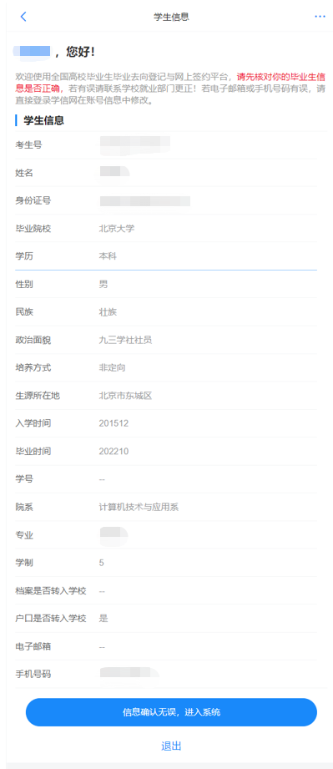

图4 核对基本信息

# 3 选择功能模块

毕业生确认基本信息无误提交后，进入选择功能模块界面。**“去向登记确认”**用于登记确认毕业去向信息，**“核验授权”**用于授权档案和户籍接收管理部门查询核验本人的去向登记信息，供相关部门办理转档、落户使用。**毕业生需完成去向登记确认才能进行核验授权。**

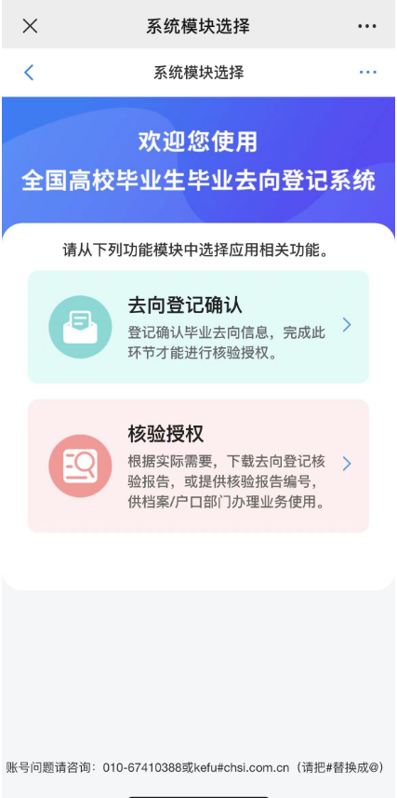

图5 选择功能模块

# 4 去向登记确认

毕业生选择进入“去向登记确认”模块。**注意：**毕业生需在省级登记系统（江苏24365大学生智慧就业平台即91JOB平台）完成毕业去向上报才能进行确认。

毕业生核对确认本人毕业去向、档案转递、户口迁移等信息是否正确。若信息无误，选择“信息无误，确认登记去向”提交。

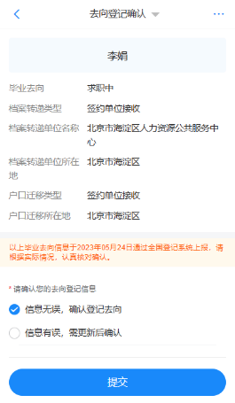

图6 去向登记确认无误

若信息有误，请**更新91JOB平台后**，**再进行登记确认**。

去向信息更新步骤：联系辅导员进入91job智慧就业平台--就业方案管理修改。（https://nufehs.91job.org.cn/）

# 5 核验授权

毕业生选择进入“核验授权”模块。毕业生根据自身需求进行核验授权。**注意：**毕业生需完成去向登记确认才能进行核验授权。

## 5.1 毕业生核验授权

毕业生设置去向登记信息表有效期，设置完成后可查看下载去向登记信息表，根据档案或户籍接收管理部门的核验需求，将核验信息提供给相关部门。

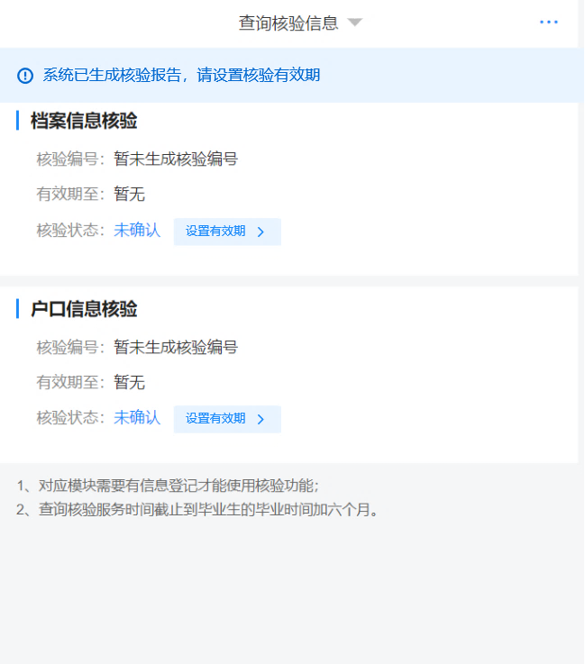

图7 核验授权主界面

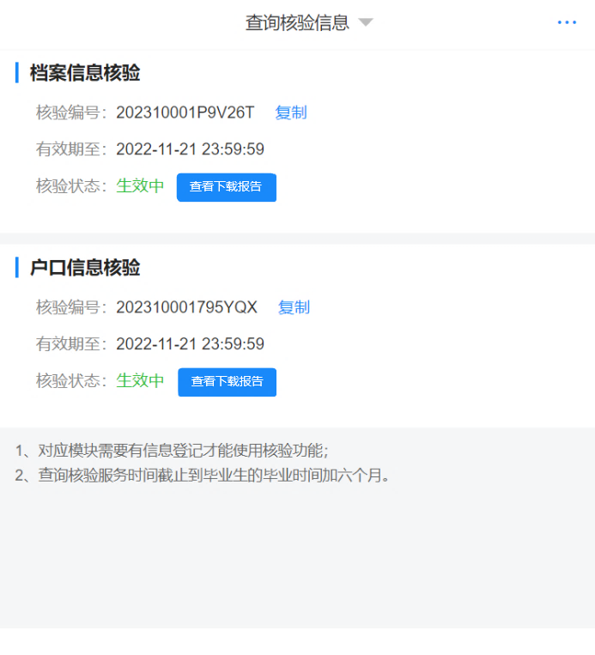

图8 查看下载去向登记信息表

去向登记信息表分为档案登记信息表和户口登记信息表，内容主要包括**核验编号、核验二维码、基本信息、毕业去向信息、档案转递信息或户口迁移信息**。若毕业生在核验授权时尚未登记档案转递信息或户口迁移信息，则去向登记信息表将不展示档案转递信息或户口迁移信息。

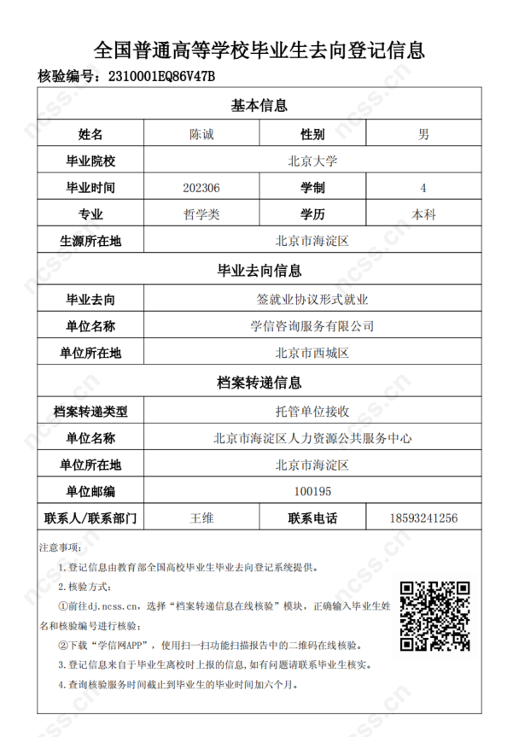

图9 去向登记信息表（档案登记信息表）

## 5.2 档案和户籍接收管理部门查询核验

毕业生核验授权后，档案和户籍接收管理部门在办理相关手续时，可查询核验毕业生离校时相应的去向登记信息。查询核验分为档案转递信息查询核验和户口迁移信息查询核验。

查询核验主要有两种方式。方式一：在登记系统点击**“档案转递信息在线核验”**或**“户口迁移信息在线核验”**，输入**毕业生姓名和核验编号**在线核验；方式二：使用学信网APP，扫描**去向登记信息表二维码**进行核验。

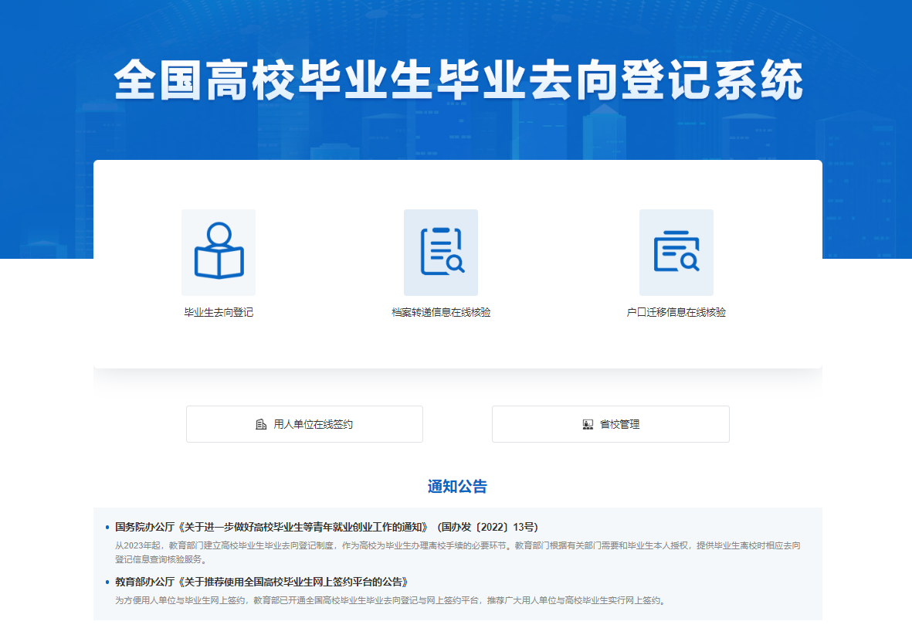

图10 登记系统查询核验入口

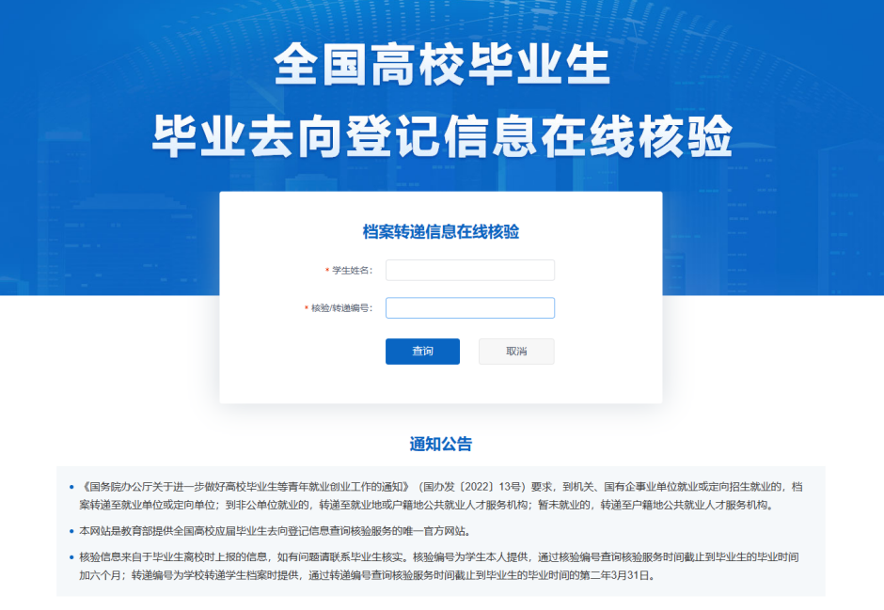

图11 在线查询核验（档案转递信息在线核验）

# 

# 6 消息提醒

毕业生关注绑定**“国家大学生就业服务平台”**公众号，除了点击“去向登记”可直接登录登记系统外，还可接收到微信消息提醒，方便及时掌握去向登记进度。